课题：《戈字旁》

本课为上册书法教材中第7课《戈字旁》，请大家仔细观察教材内容，你有什么发现：

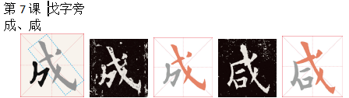

一、我来发现

1. 戈字旁中的戈钩是最长的笔画。

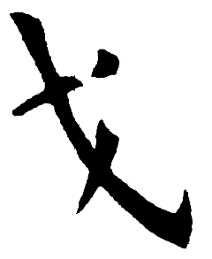

（2）戈字旁，请同学们注意

A．戈字旁外轮廓近似长方形；

B．横画左低右高；

C．戈钩斜长、弯曲，用笔较重；

D. 点、撇用笔较轻。

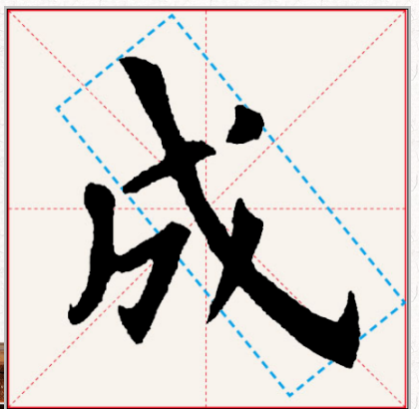

（3）“成”字的书写难度为戈字旁的书写问题。

|  |  |
| --- | --- |
| 字形  结构 |  |
| 笔画  关系 |  |
| 占格  位置 |  |

1. 看微课，跟着老师一起学起来！

